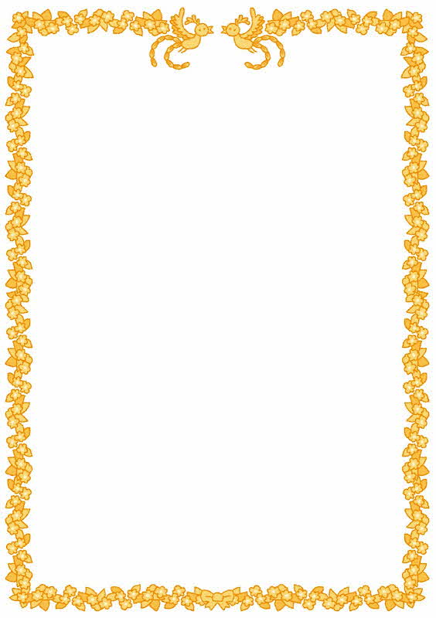

表彰状

様

あなたは、きちんとお手伝いが
出来たので、感謝をするとともに
ここに表彰いたします。

年 月 日

より

